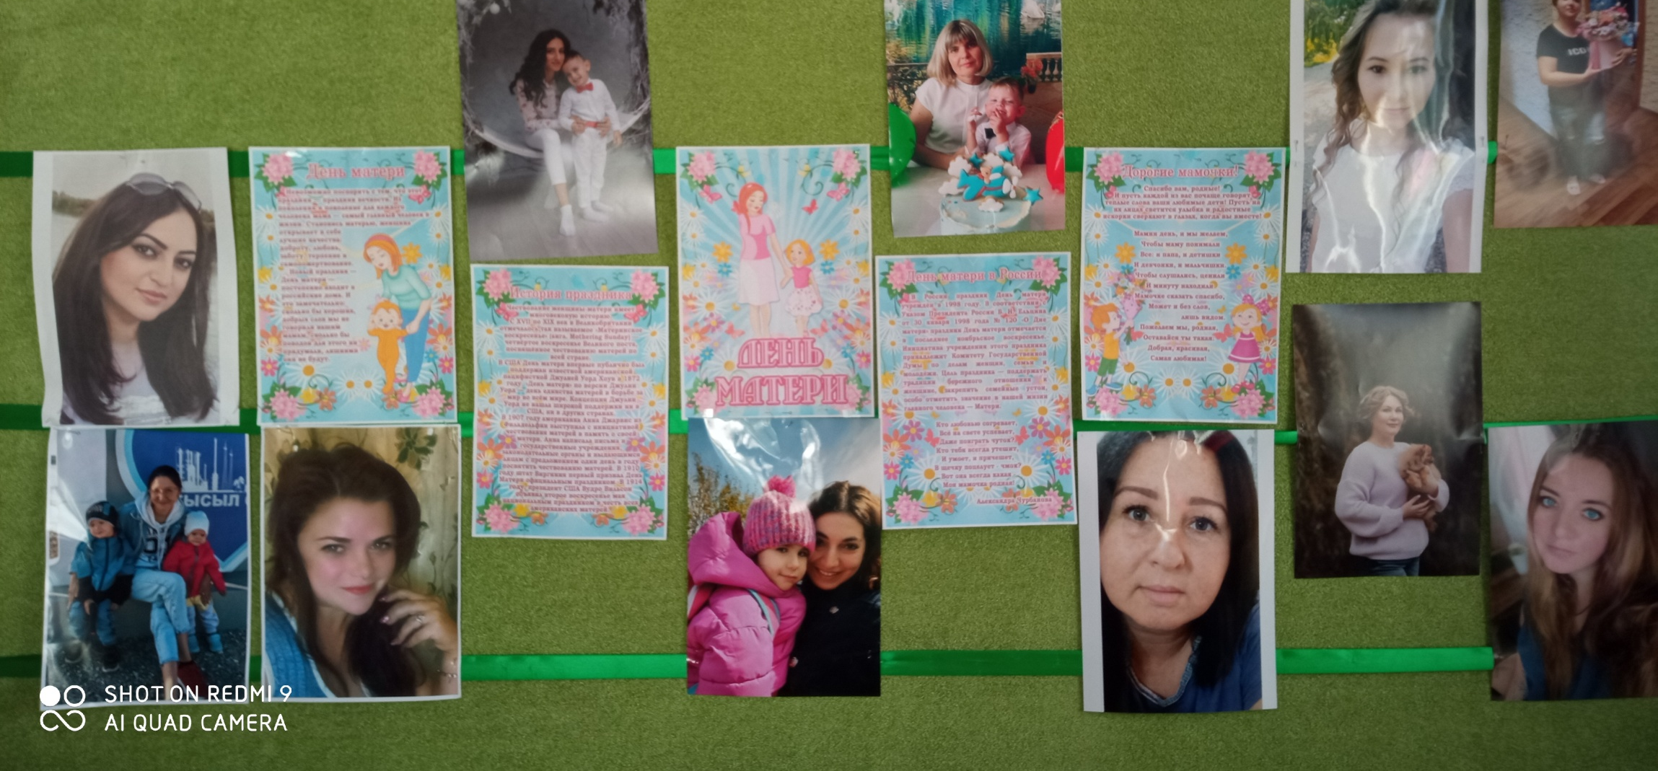
С Днём матери поздравляем! В этот чудесный праздник хочется пожелать терпения, любви, доброты, сердечного и душевного тепла — словом, всего того, на чём держатся прекрасные материнские чувства. Желаем всем мамам на свете здоровья, благодарных детишек, ласковых приветов, любящих детских глазёнок, обнимающих вас ребячьих ручек, задорного детского смеха и безграничного, безоблачного женского счастья. Пусть ничто никогда не нарушит ваш семейный уют и ваше благоденствие!
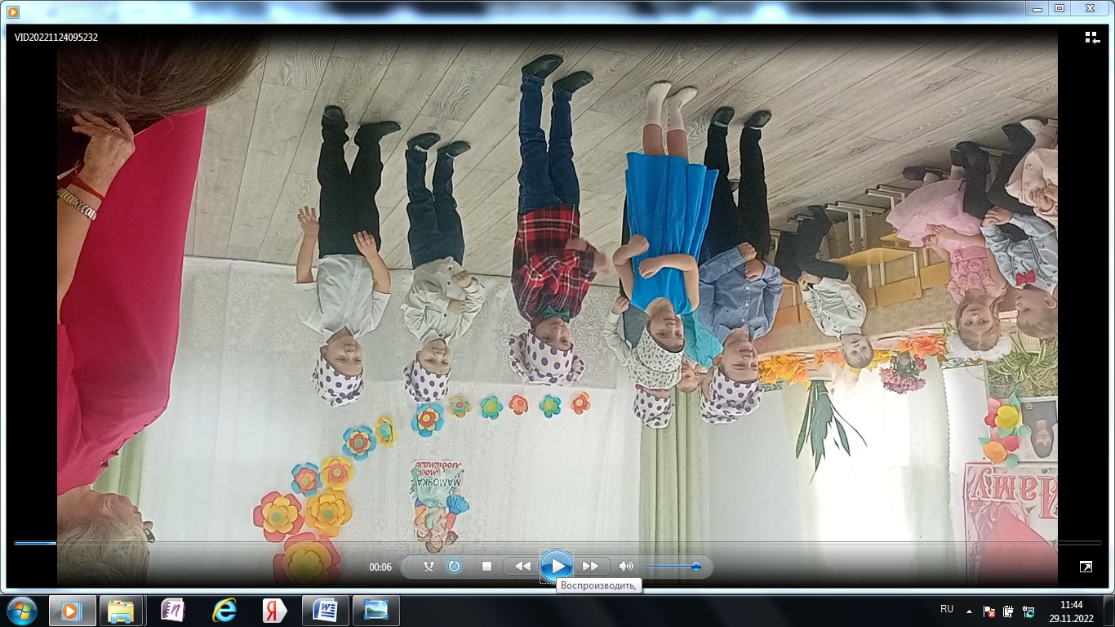
Наверно, нелегко быть мамой:
Во всём быть нужно самой-самой,
Уметь на свете всё и знать,
Дела все эти успевать…
А эти детки-капризульки
Непослушайки и ворчульки
Порою «помогают жить».
Но как их можно не любить?
И в День всех мам тебе желаю
Жить, о себе не забывая,
Любить весь мир, любить себя
И быть весёлою всегда!

